
Инвестиционные площадки Краснодарского края
для размещения промышленного предприятия

Общее описание и расположение участка

Кавказский район
Адрес: Краснодарский край, Кавказский район район, станица Кавказская, Промзона
Кадастровый номер участка:
23:09:0801000:80
Площадь: 32000 кв.м
Категория земель: земли промышленности

Вид разрешенного использования: производственная деятельность

Информация о собственнике: Муниципальное образование Кавказский район

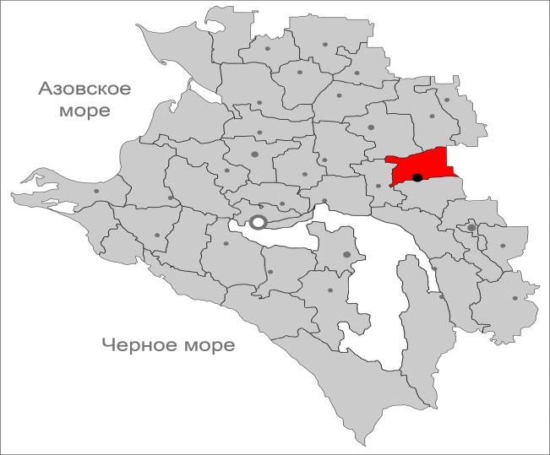
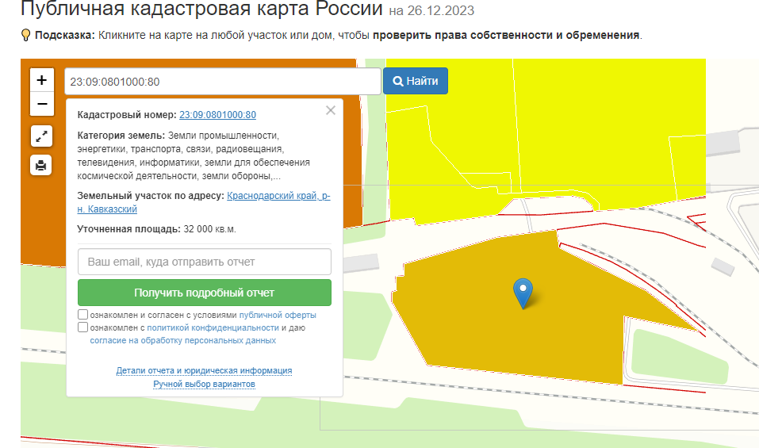


Инфраструктурное обеспечение
ж/д станция «Кавказская»;
Удаленность – 8 км


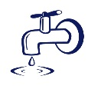
Центр питания – Филиал Армавирские электрические сети ПАО Кубаньэнерго Кавказский РЭС
Средний класс напряжения – 0,4
Свободная мощность – 0,046 МВт;

Источник водоснабжения – установка индивидуальных скважин с фильтрами первичной очистки воды


Источник газоснабжения – АГРС «Кропоткинская»
Наличие пропускной способности – 1536144840 куб.м/г

Контактные данные
Администрация муниципального образования Кавказский район
3352380, Краснодарский край, Кавказский район, г. Кропоткин, ул. Красная д. 37, Телефон/факс: (86138) 61708. Электронный адрес: kavkaz@mo.krasnodar.ru

